Spis treści

1. Logowanie do aplikacji 3

2. Wylogowanie z aplikacji 5

3. Aplikacja eTeczka 6

3.1. Pasek narzędzi 6

3.1.1. Wyszukiwarka globalna 7

3.1.2. Ikona języka aplikacji 7

3.1.3. Ikona powiadomień 7

3.1.4. Ikona wyboru aplikacji 7

3.1.5. Ikona profilu 7

3.2. Strona główna 7

3.3. Widok ‘Moje wnioski’ 8

3.4. Widok ‘Złóż nowy wniosek’ 10

3.5. Podgląd wniosku 12

3.5.1. Sekcja ‘Informacje o wniosku’ 13

3.5.2. Zakładka ‘Formularz’ 14

3.5.3. Zakładka ‘Dokumenty’ 15

3.5.4. Sekcja ‘Dostępne akcje’ 17

3.6. Powiadomienia 18

# Logowanie do aplikacji

Logowanie do systemu eTeczka odbywa się przez przeglądarkę internetową. System dostępny jest pod adresem: <https://eteczka.umw.edu.pl/> Użytkownicy aplikacji będą logować się za pomocą opcji ‘Zaloguj się przez SSO’. Po przejściu do strony logowania Uczelni, użytkownik zostanie poproszony o wprowadzenie loginu użytkownika oraz hasła zgodnego z logowaniem Uczelni. Po wprowadzeniu danych należy je potwierdzić odpowiednim przyciskiem (‘Zaloguj’).

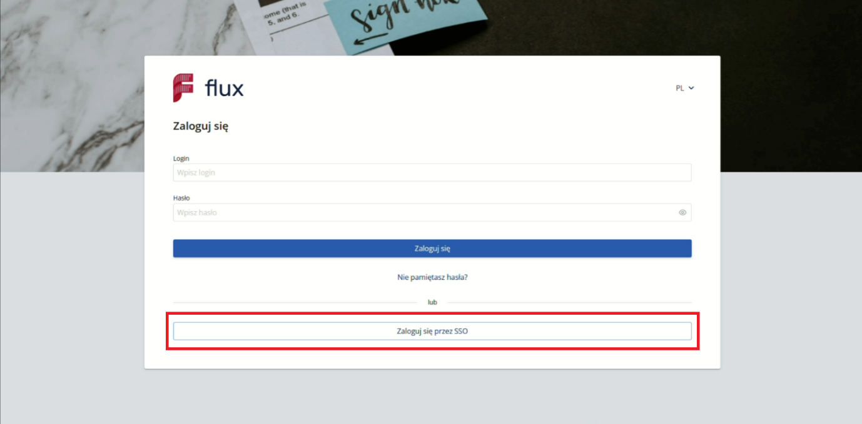

Rysunek 1 Ekran logowania SSO

**UWAGA!** Jeżeli student studiuje na dwóch kierunkach (jest zapisany na dwa programy), to ma możliwość zalogowania się tym samym kontem na różne programy. Zawartość aplikacji będzie się różniła w zależności od wybranego kontekstu.

Rysunek 2 Wybór kontekstu, w jakim ma być zalogowany użytkownik

Jeżeli użytkownik aktualnie studiuje wyłącznie na jednym kierunku, to automatycznie zostanie przekierowany do właściwej aplikacji.

Po wybraniu programu, użytkownik ma możliwość jego zmiany. W prawym górnym rogu ekranu wybiera ikonę profilu i klika Lewym Przyciskiem Myszy (LPM). Po kliknięciu pokazują się wszystkie dostępne programy. Aby go zmienić, należy kliknąć LPM na nazwie odpowiedniego kontekstu.

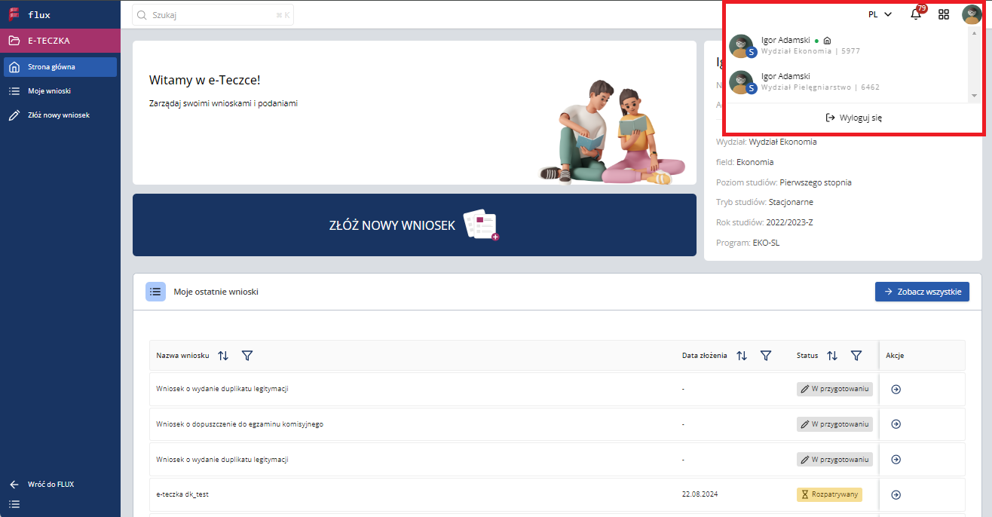

Rysunek 3 Menu zmiany kontekstu

Aktualnie wybrany kontekst oznaczony jest zieloną ikoną kropki przy Imieniu i Nazwisku studenta.

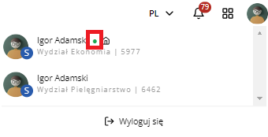

Rysunek 4 Oznaczenie aktualnie wybranego kontekstu

# Wylogowanie z aplikacji

Wylogowanie z aplikacji odbywa się poprzez wybranie w prawym górnym rogu ekranu ikony profilu. W rozwijanym menu dostępna jest opcja ‘Wyloguj się’. Użytkownik po kliknięciu lewym przyciskiem myszy w przycisk, zostanie przekierowany do strony logowania.

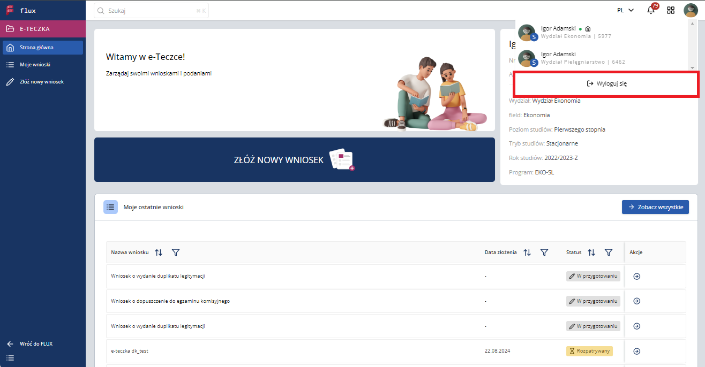

Rysunek 5 Wylogowanie z aplikacji

# Aplikacja eTeczka

Portal e-Teczka złożony jest z następujących elementów:

1. Paska narzędzi
2. Strony Głównej
3. Widoku ‘Moje wnioski’
4. Widoku ‘Złóż nowy wniosek’

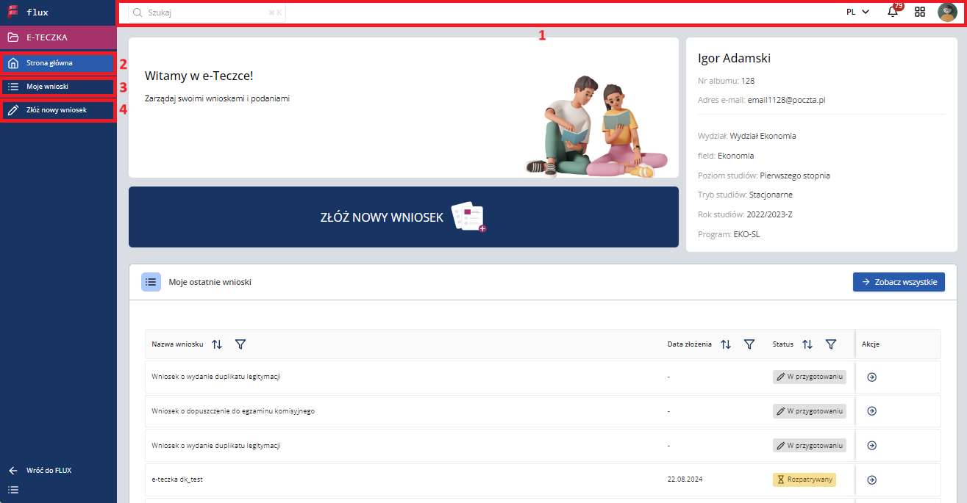

Rysunek 6 Elementy eTeczki

## Pasek narzędzi

Pasek narzędzi znajduje się w górnej części aplikacji. Jest zawsze dostępny niezależnie od miejsca, w którym znajduje się użytkownik.

Pasek narzędzi składa się z:

1. Opcji zmiany języka aplikacji
2. Aplikacji powiadomień
3. Opcji zmiany wyboru aplikacji
4. Ikony profilu



Rysunek 7 Pasek narzędzi

### Ikona języka aplikacji

Za pomocą tej opcji użytkownik ma możliwość zmiany języka aplikacji. Dostępne opcje: PL (polski) oraz EN (angielski).

### Ikona powiadomień

Opcja ta umożliwia przejście do widoku powiadomień. Szczegółowy opis znajduje się w dalszej części instrukcji.

### Ikona wyboru aplikacji

Za pomocą tej ikony użytkownik ma możliwość przełączania się pomiędzy aplikacjami. Jeżeli użytkownik ma dostęp tylko do jednej aplikacji, to ikona nie jest wyświetlana.

### Ikona profilu

Opcja ta umożliwia zmianę kontekstu, w jakim pracuje użytkownik. Dodatkowo z tego poziomu użytkownik może się wylogować.

## Strona główna

Strona główna składa się z następujących elementów:

1. Informacji dotyczących aktualnie zalogowanego użytkownika - w tym informacji o szczegółach programu, jaki studiuje użytkownik
2. Listy ostatnio składanych przez studenta wniosków, wraz z:
   1. Informacją o nazwie wniosku,
   2. Informacją o dacie złożenia wniosku,
   3. Informacją o statusie wniosku,
   4. Możliwością przejścia do wszystkich składanych wniosków (Przycisk ‘Zobacz wszystkie’)
3. Akcji szybkiego złożenia nowego wniosku (przycisk ‘Złóż nowy wniosek’)

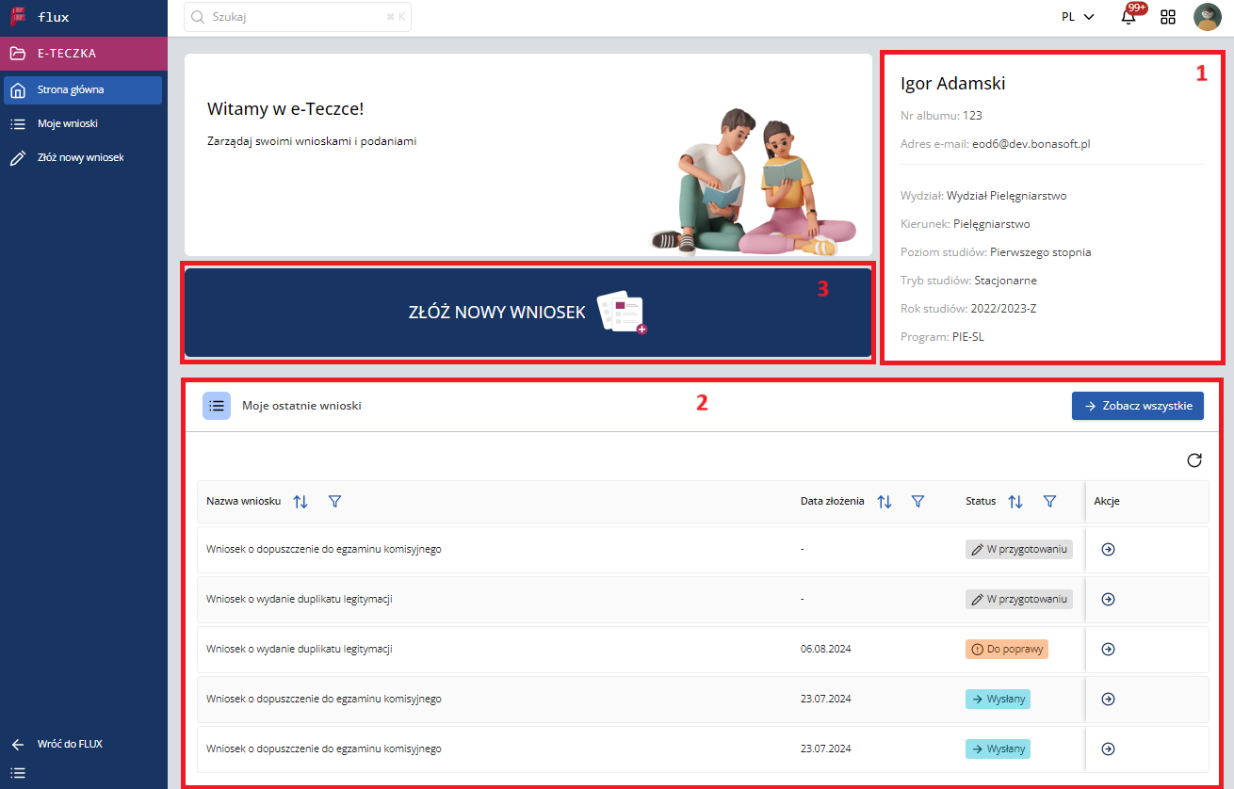

Rysunek 8 Elementy strony głównej portalu eTeczka

## Widok ‘Moje wnioski’

Widok ‘Moje wnioski’ pozwala na przeglądanie i zarządzanie wszystkimi wnioskami, które dotyczą danego studenta.

W przedstawionej tabeli użytkownik ma informacje o:

1. Nazwie wniosku
2. Dacie złożenia wniosku
3. Statusie wniosku

Użytkownik ma możliwość przejścia do podglądu wniosku za pomocą ikony strzałki znajdującej się w kolumnie ‘Akcje’ (4).

Rysunek 9 Elementy widoku 'Moje wnioski' portalu eTeczka

Dostępne akcje na tabeli:

* przeszukiwanie wniosków
* sortowanie po wybranych kolumnach
* filtrowanie po wybranych kolumnach
* odświeżanie tabeli

## Widok ‘Złóż nowy wniosek’

W widoku ‘Złóż nowy wniosek’ istnieje możliwość uruchomienia przez studenta nowego wniosku. Wnioski pogrupowane są w kategorie, przedstawione w postaci kafelków. Każdy kafelek może posiadać opis przybliżający sprawy, które student może znaleźć w katalogu.

Rysunek 10 Katalogi Wniosków

Po przejściu do wybranej kategorii student, widzi listę dostępnych wniosków. Każdy z nich można uruchomić za pomocą niebieskiej ikony strzałki znajdującej się po prawej stronie każdego kafelka.

Rysunek 11 Otwarty Katalog wniosków

Każde uruchomienie wniosku musi zostać potwierdzone za pomocą przycisku ‘Uruchom wniosek’. Przycisk znajduje się w nowym oknie ‘Uruchomienie wniosku’.

Rysunek 12 Okno potwierdzające uruchomienie wniosku

Po potwierdzeniu uruchomienia wniosku, użytkownik zostanie przeniesiony do widoku podglądu wniosku.

**UWAGA!!!** Uruchomienie wniosku, nie oznacza wysłanie go do Dziekanatu.

## Podgląd wniosku

Po wejściu w podgląd wniosku student będzie miał dostęp do widoku wniosku.

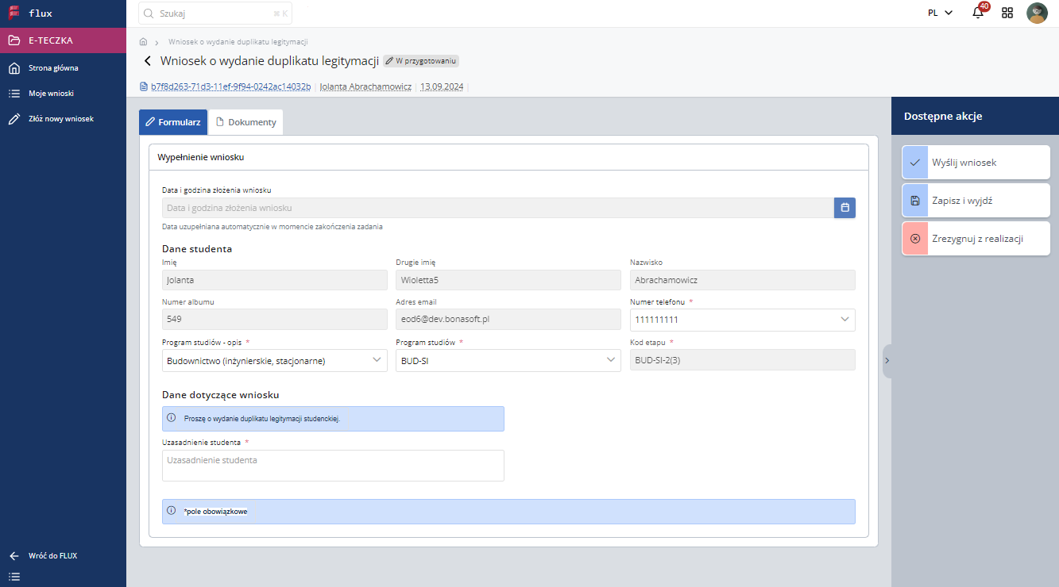

Rysunek 13 Widok podglądu wniosku

**UWAGA!!  
Podczas uzupełniania wniosku zwróć szczególną uwagę na pola zawierające „tooltip”   
W przypadku informacji takich jak np. „Numer organizacji/stowarzyszenia w Spisie Uczelnianych Organizacji Studenckich/Spisie Stowarzyszeń” pole tekstowe akceptuje tylko wartości w odpowiednim formacie.**  
  
Obraz zawierający tekst, Czcionka, zrzut ekranu, numer

Zawartość wygenerowana przez AI może być niepoprawna. - po najechaniu na ikonę

Widok podglądu wniosku podzielony jest na:

1. sekcję ‘Informacje o wniosku’
2. zakładkę ‘Formularz’
3. zakładkę ‘Dokumenty’
4. sekcję ‘Dostępne akcje’

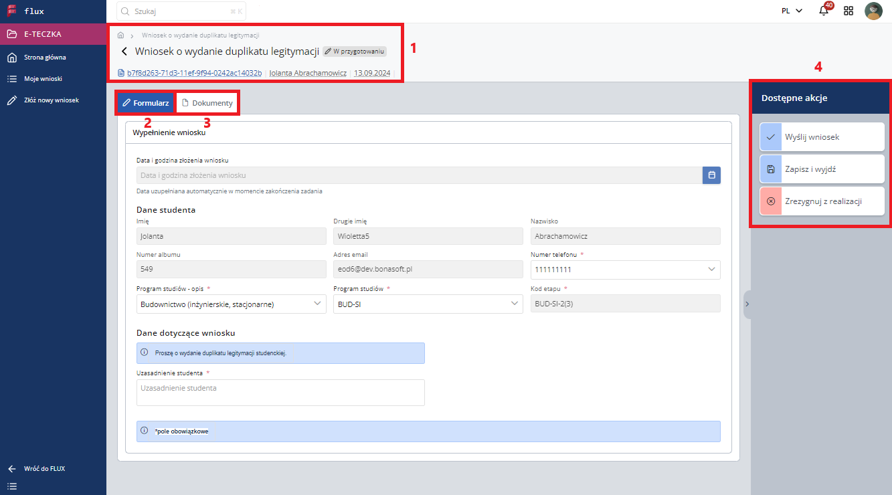

Rysunek 14 Elementy widoku podglądu Wniosku

### Sekcja ‘Informacje o wniosku’

W tym elemencie zaprezentowana jest informacja o:

1. nazwie wniosku,
2. statusie,
3. identyfikatorze (id) wniosku,
4. osobie, która rozpoczęła proces,
5. dacie rozpoczęcia wniosku.

**UWAGA!!!** Prezentowane informację mogą się różnić w zależności od konfiguracji wniosku

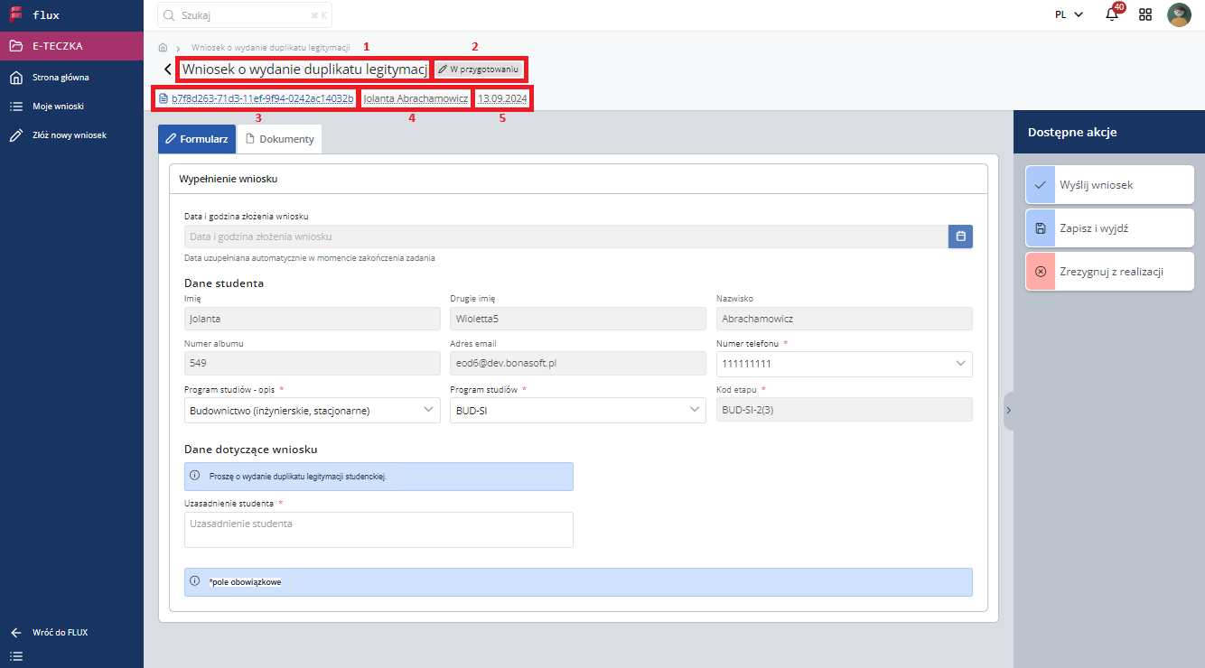

Rysunek 15 Elementy sekcji 'Informację o wniosku'

### Zakładka ‘Formularz’

Jest to pierwsza, domyślnie wyświetlona zakładka po wejściu w podgląd wniosku. W tym miejscu widoczny jest cały wniosek. W zależności od konfiguracji, pola w wyświetlanym formularzu mogą być “wyszarzone” - zablokowane do edycji lub aktywne – gotowe do wprowadzenia danych.

Jeżeli wniosek akurat znajduje się na zadaniu studenta, to w tej zakładce student widzi aktywny do wypełnienia formularz.

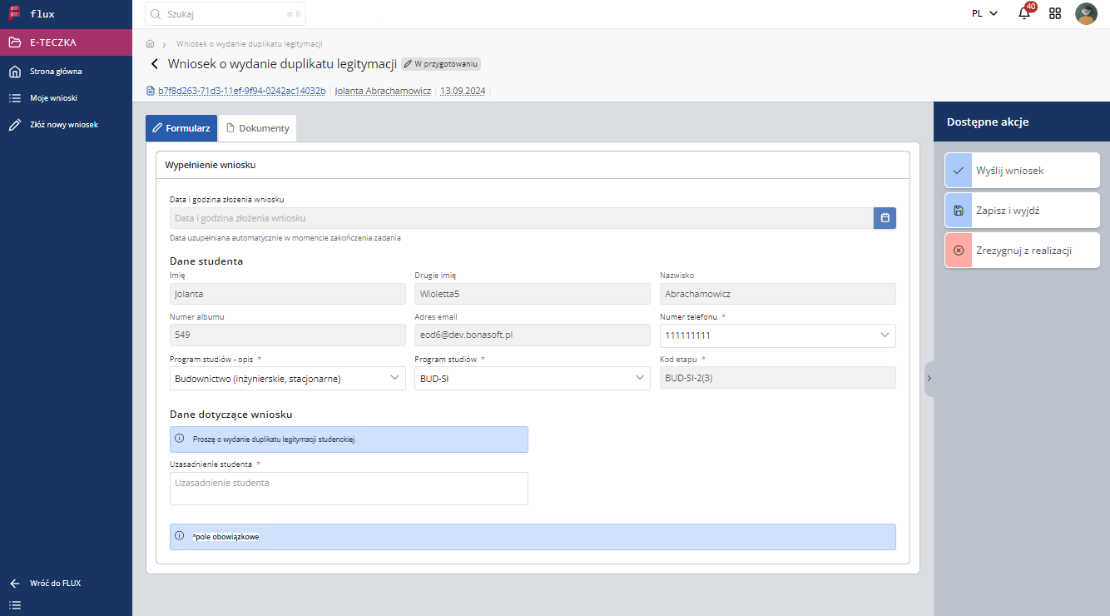

Rysunek 16 Zakładka Formularz

### Zakładka ‘Dokumenty’

W tej zakładce istnieje możliwość przeglądania oraz zarządzania załącznikami wniosku. W zakładce znajdują się załączniki dodane przez uczestników procesu oraz szablony wydruków generowane na podstawie uzupełnianego wniosku.

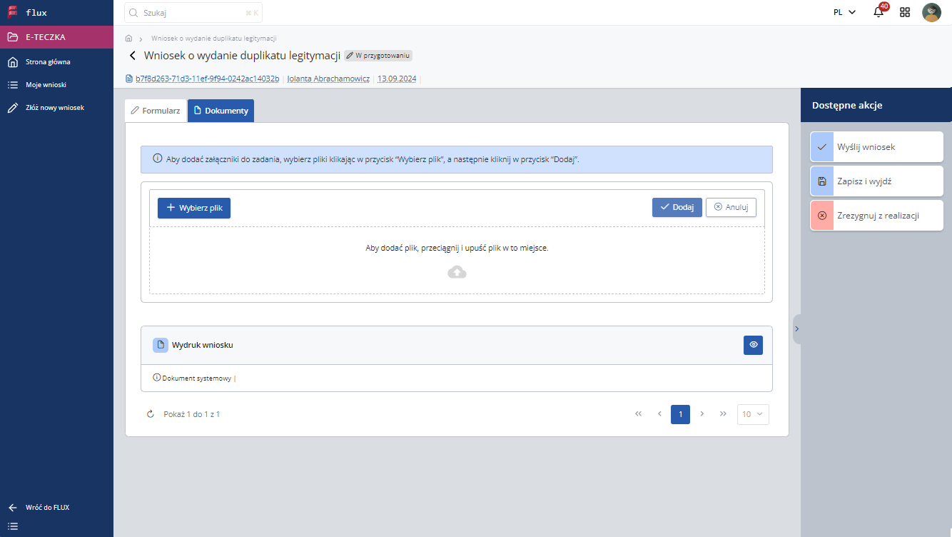

Rysunek 17 Zakładka Dokumenty

#### Dodawanie załączników z poziomu zakładki Dokumenty

Aby dodać załącznik do wniosku, należy wybrać przycisk ‘Wybierz plik’, a następnie wskazać jaki plik ma być dołączony do wniosku. Po wybraniu plik zostanie dodany tymczasowo do wniosku.

Z tego poziomu użytkownik ma możliwość:

* 1. Zatwierdzenia dodawania załącznika
  2. Anulowania operacji
  3. Usunięcia pojedynczego pliku

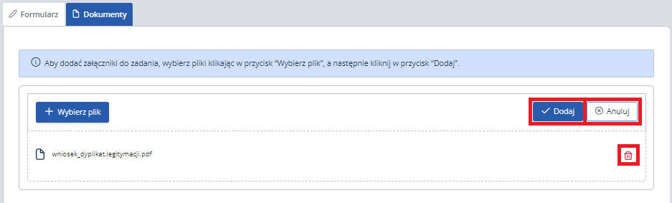

Rysunek 18 Dodawanie załącznika do wniosku

Po ostatecznym zatwierdzeniu użytkownik będzie miał dostępne akcje na dokumencie:

* Podgląd – pozwala na przeglądanie zawartości dokumentów.
* Pobieranie – akcja dostępna z poziomu podglądu załącznika. Dzięki niej użytkownik może zapisać kopię dokumentu na stacji roboczej.
* Drukowanie – akcja dostępna z poziomu podglądu załącznika. Dzięki niej użytkownik ma możliwość wydrukowania całości lub części dokumentu.
* Weryfikacja podpisu – akcja pozwala na walidację poprawności podpisu elektronicznego umieszczonego na załączniku.
* Usuniecie – trwałe pozbycie się dokumentu z wniosku.

**UWAGA!!!** Dostępność akcji jest uzależniona od wielu czynników np. uprawnień, statusu dokumentu, rodzaju dokumentu, statusu wniosku.

### Sekcja ‘Dostępne akcje’

W tej sekcji użytkownik ma możliwość sterowania kolejnymi krokami wniosku:

* wysłać wniosek,
* zapisać kopię roboczą wniosku i wyjść z podglądu wniosku,
* Anulować proces – skutkuje wycofaniem wniosku.

Obraz zawierający tekst, oprogramowanie, Ikona komputerowa, Strona internetowa

Zawartość wygenerowana przez AI może być niepoprawna.

Rysunek 19 Sekcja Dostępne akcje

**UWAGA!!!** Dostępne akcje mogą się różnić w zależności od konfiguracji wniosku

Po wysłaniu wniosku użytkownik otrzyma powiadomienie o powodzeniu akcji (1) oraz zostanie przeniesiony do widoku wszystkich wniosków. U góry tabeli będzie widoczny wniosek ze zmienionym statusem (2).

Rysunek 20 Widok tabeli ze wszystkimi wnioskami po wysłaniu wniosku

## Powiadomienia

Użytkownik może otrzymywać powiadomienia np. informujące o konieczności podjęcia dalszych działań wobec wniosku, który wystawił.

Aby przejść do listy powiadomień, użytkownik musi kliknąć w prawym górnym rogu ekranu ikonę ‘dzwoneczka’.

Rysunek 21 Ikona dzwoneczka

Po kliknięciu Lewym Przyciskiem Myszy na ikonę ‘dzwoneczka’ użytkownik zostanie przekierowany do listy wszystkich powiadomień.

Obraz zawierający tekst, zrzut ekranu, oprogramowanie, numer

Zawartość wygenerowana przez AI może być niepoprawna.

Rysunek 22 Widok Powiadomień

Użytkownik ma możliwość przeglądania powiadomień w różnym ujęciu:

* wszystkie powiadomienia,
* tylko przeczytane powiadomienia,
* tylko nieprzeczytane powiadomienia.

Istnieje możliwość podglądu powiadomienia poprzez kliknięcie ikony ‘oka’ znajdującego się w kolumnie ‘Akcje’

Rysunek 23 Podgląd powiadomienia

Użytkownik z poziomu podglądu powiadomienia ma możliwość przejścia do wniosku za pomocą przycisku ‘Przejdź do wniosku’.